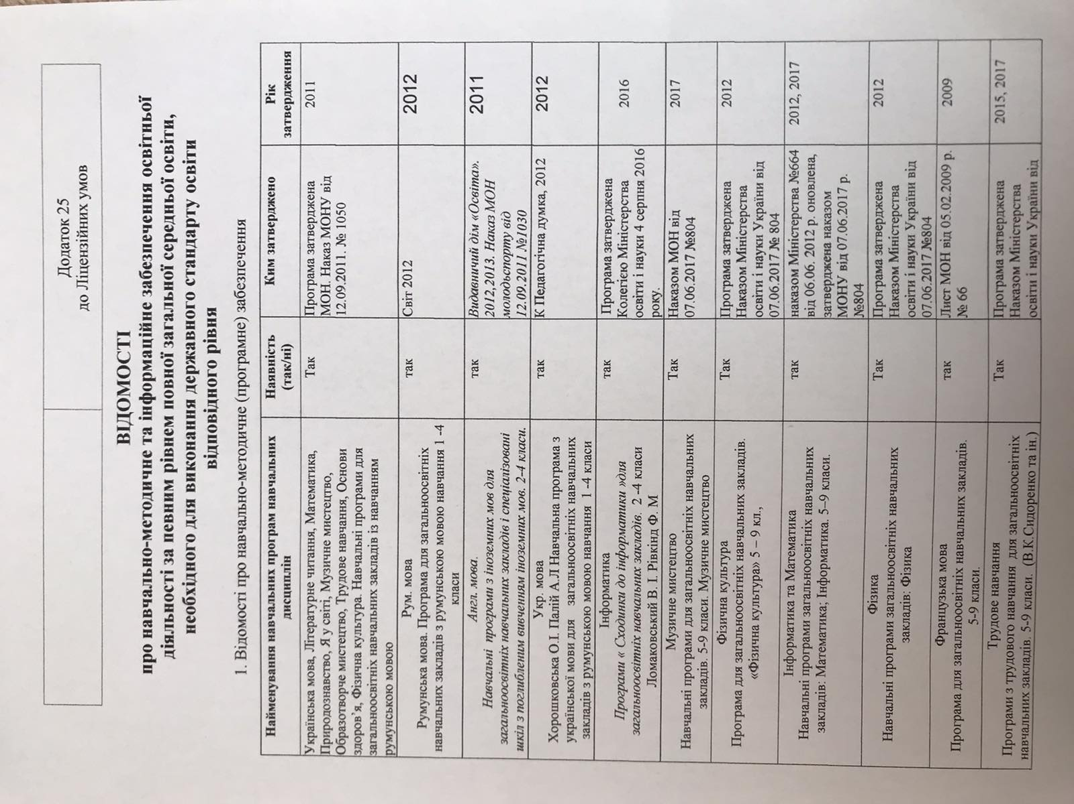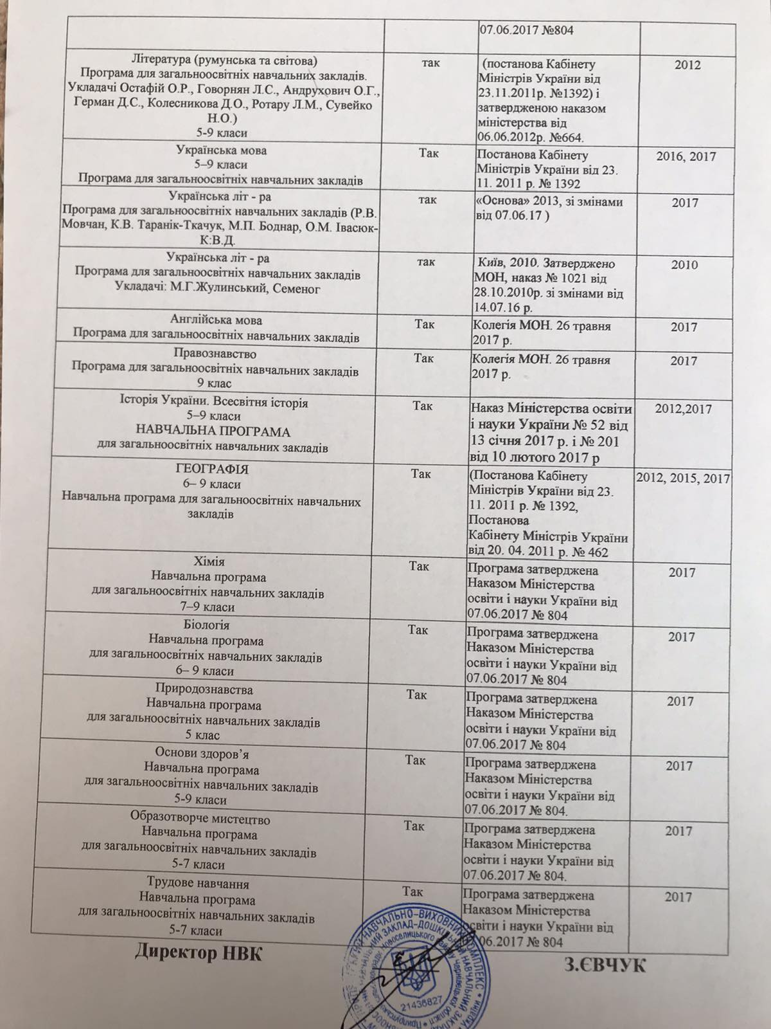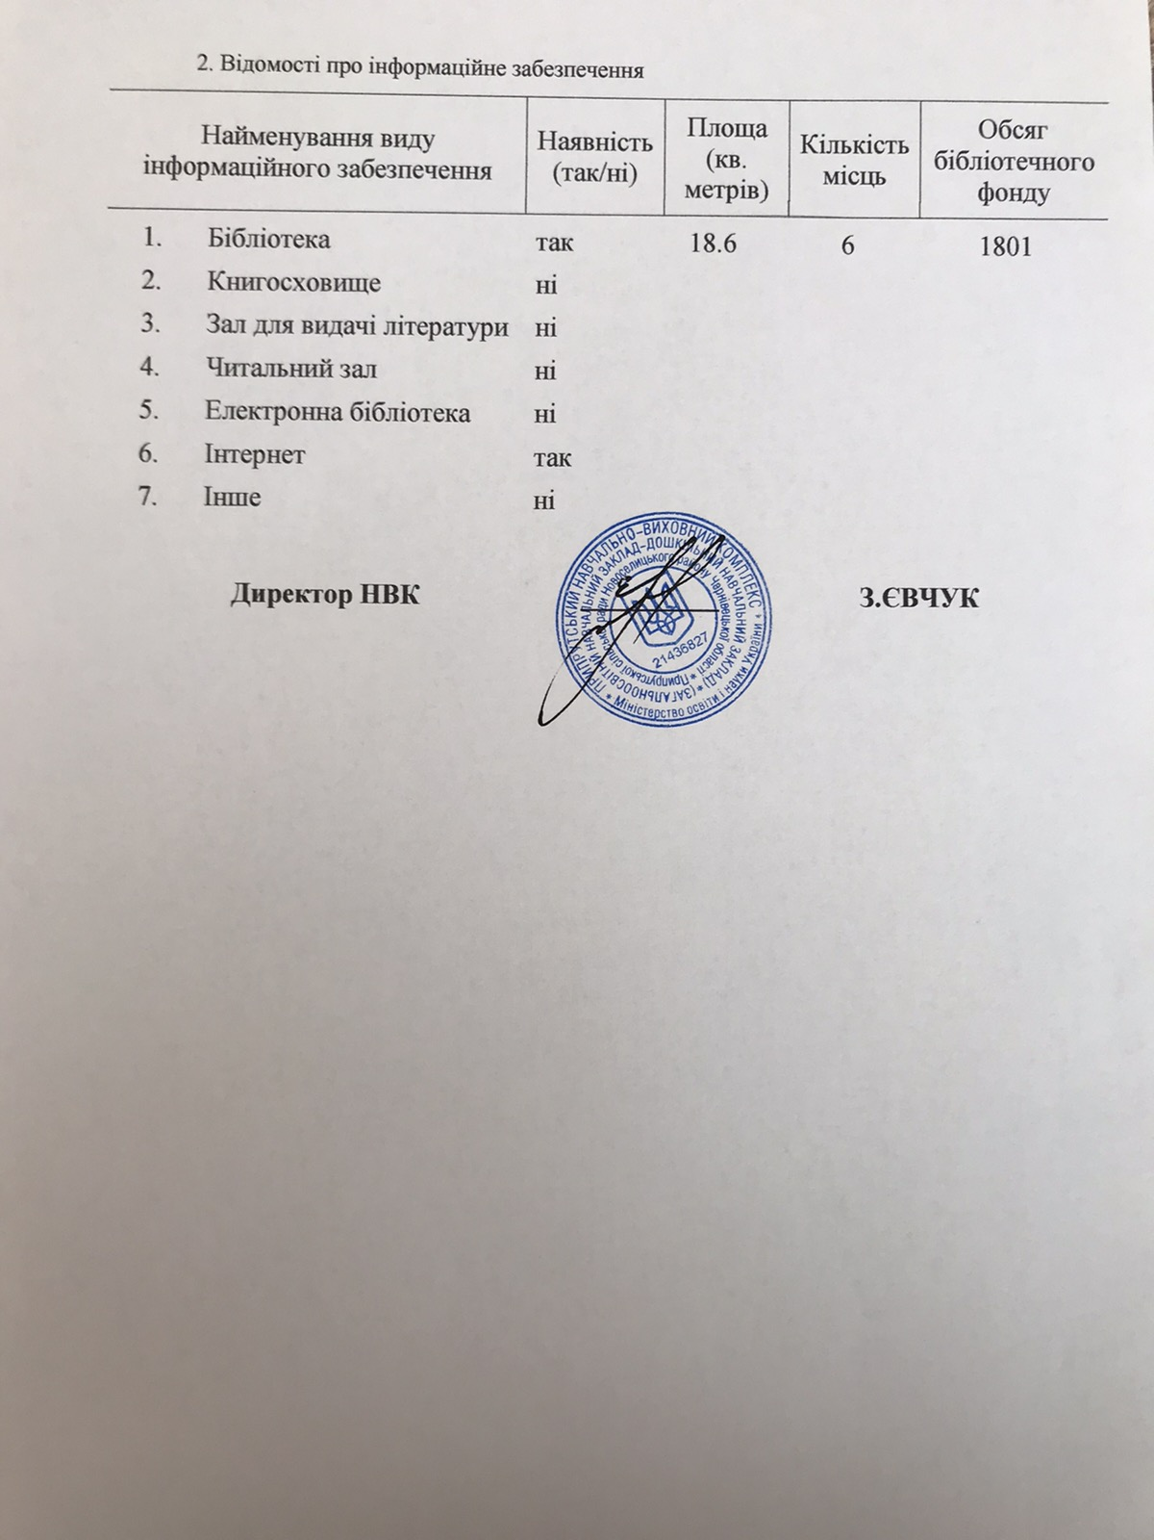

3.Забезпечення підручниками та навчальними посібниками, рекомендованими МОН
Клас | Найменування навчальної дисципліни | Автор підручника (навчального посібника) | Найменування підручника (навчального посібника) | Найменування видавництва, рік видання | Кількість примірників
 |  |  |  |  | фактично | необхідно
1 | Я досл світ | Гільберг | Я досл світ | 2018 | 16 | -
1 | Мистецтво | Масол | Мистецтво | 2018 | 16 | -
1 | Англ мова | Карпюк | Англ мова | 2018 | 13 | -
1 | Математика | Скворцова | Математика | 2018 | 13 | -
1 | Укр мова | Палій | Укр мова рум | 2018 | 21 | -
1 | Я досл світ | Гільберг | Я досл світ рум | 2018 | 16 | -
1 | Рум мова | Пілігач | Рум мова 2 ч | 2018 | 16 | -
1 | Укр чит | Пілігач | Буквар | 2018 | 16 | -
1 | Я досл світ | Бібік | Я досл світ 2 ч | 2019 | 16 | -
1 | Укр мова | Панамарьова | Укр мова 1ч | 2019 | 20 | -
1 | Укр мова | Панамарьова | Укр мова 2ч | 2019 | 20 | -
1 | Математика | Гісь | Математика | 2019 | 10 | -
1 | Мистецтво | Масол | Мистецтво рум | 2019 | 20 | -
1 | Математика | Логачовська | Математика | 2019 | 11 | -
2 | Мистецтво | Масол | Мистецтво рум | 2019 | 12 | -
2 | Англ мова | Карпюк | Англ мова | 2019 | 13 | -
2 | Рум мова | Пілігач | Рум мова 1 ч | 2019 | 12 | -
2 | Рум мова | Пілігач | Рум мова 2 ч | 2019 | 12 | -
2 | Укр мова | Петрук | Укр мова 1ч | 2019 | 12 | -
2 | Укр мова | Петрук | Укр мова 2 ч | 2019 | 12 | -
2 | Я досл світ | Гільберт | Я досл світ 1 ч | 2019 | 12 | -
2 | Математика | Скворцова | Математика рум | 2019 | 12 | -
2 | Я досл світ | Гільберт | Я досл світ 2 ч | 2019 | 12 | -
3 | Укр. мова | Криган С. | Укр. мова | Букрек-2013 | 23 | -
3 | Математика | Богданович М.В. | Математика | Генеза-2014 | 14 | -
3 | Природознав. | Грущинська І.В. | Природознав. | Освіта-2013 | 14 | -
3 | Я у світі | Бібік Н.М. | Я у світа | Основа-2013 | 14 | -
3 | Франц.мова | Чумак Н. | Франц.мова | Освіта-2013 | 13 | -
3 | Рум. мова | Пілігач О.Г. | Рум. мова | Світ -2013 | 15 | -
3 | Рум. літ. | Пілігач О.Г | Рум. літ. | Світ -2013 | 14 | -
3 | Основи здор. | Бех І.Д. | Основи здор. | Алатон-2013 | 13 | -
3 | Труд.навч. | Тименко В.П. | Труд.навч. | Генеза-2014 | 15 | -
3 | Муз.мист. | Аристова Л.С. | Муз.мист. | Освіта-2013 | 14 | -
3 | Труд.навч. | Веремійчик І.М. | Труд.навч. | Генеза-2014 | 17 | -
3 | Образ.мист | Резніченко М.І. | Образ.мист. | Богдан-2013 | 14 | -
3 | Труд навч | Веремейчук | Труд навч | 2017 | 17 | -
3 | Англійська мова |  | Англійська мова |  | - | 8
4 | Укр.мова | Хорошинська О. | Укр.мова | Світ -2015 | 11 | -
4 | Літ.читання | Криган С. | Літ.читання | Букрек-2015 | 10 | 1
4 | Літ.читання | Пілігач О.Г | Літ.читання | Освіта-2013 | 1 | 10
4 | Математика | Богданович М.В. | Математика | Генеза – 2015 | 9 | 2
4 | Основи здор. | Гнатюк О.В. | Основи здор. | Генеза – 2015 | 8 | 3
4 | Природознав. | Гільберг Т.Г. | Природознав. | Генеза – 2015 | 10 | 1
4 | Я у світі | Бібік Н.М. | Я у світі | Основа-2015 | 8 | 3
4 | Франц.мова | Чумак Н. | Англ.мова | Освіта-2015 | 7 | 4
4 | Інформатика | Ломаковська Г.В. | Інформатика | Освіта-2015 | 5 | 6
4 | Муз.мист. | Аристова Л.С. | Муз.мист. | Освіта-2015 | 8 | 3
4 | Образ.мист. | Резніченко М.І. | Образ.мист. | Богдан-2015 | 5 | 6
4 | Рум. мова | Пілігач О.Г | Рум. мова | Світ - 2015 | 9 | 2
4 | Труд.навч. | Веремійчик І.М. | Труд.навч. | Генеза-2015 | 8 | 3
4 | Англійська мова |  | Англійська мова |  | - | 11
5 | Укр.мова | Скаб М. | Укр.мова | Світ - 2013 | 15 | -
5 | Укр.літ. | Коваленко Л.Т. | Укр.літ. | Освіта-2013 | 14 | -
5 | Математика | Тарасенкова Н.А | Математика | Освіта-2013 | 14 | -
5 | Література | Говорнян | Література | Світ - 2013 | 15 | -
5 | Англ.мова | Похомова Т. | Англ.мова | Методика Паблішинг- 2013 | 15 | -
5 | Природознав. | Ярошенко О.Г | Природознав. | Світоч-2013 | 15 | -
5 | Основи здор. | Бех І.Д. | Основи здор. | Алатон-2013 | 15 | -
5 | Історія України | Власов В.С. | Історія України | Генеза-2013 | 15 | -
5 | Інформатика | Рівкінд Ї.Я | Інформатика | Генеза-2013 | 20 | -
5 | Муз.мист. | Кондратова Л.Г. | Муз.мист. | Навчальна книга – Богдан -2013 | 14 | -
5 | Образ.мист. | Железняк С.М. | Образ.мист. | Генеза-2013 | 14 | -
5 | Труд.навч. (дівчата) | Ходзиська І.Ю. | Труд.навч. (дівчата) | Аксіома-2013 | 10 | -
5 | Франц. мова | Клименко Ю.М. | Франц. мова | Методика- 2013 | 15 | -
5 | Рум. мова | Говорнян | Література | Світ - 2013 | 15 | -
5 | Труд.навч.  (хлопці) | Сидоренко В.К. | Труд.навч.  (хлопці) |  | 6 | 1
5 | Укр мова | Бобкова | Словарь рум | 2018 | 5 | 2
5 | Історія | Власов | Вступ до історії | 2018 | 10 | -
5 | Укр мова | Скаб | Укр мова рум | 2018 | 11 | -
5 | Укр літ | Авраменко | Укр літ | 2018 | 8 | -
5 | Англ мова | Карпюк | Англ мова 5 р навчання | 2018 | 12 | -
5 | Рум мова | Говорнян | Рум мова | 2018 | 11 | -
5 | Рум літ | Говорнян | Рум літ | 2018 | 10 | -
5 | Укр мова | Заболотний | Укр мова | 2018 | 5 | -
5 | Англ мова | Несвіт | Англ мова 5 р навчання | 2018 | 5 | -
5 | Природознавс | Ярошенко | Природоз рум | 2018 | 5 | -
5 | Осн здоров | Бойченко | Осн здоров | 2018 | 5 | -
5 | Укр мова | Скаб | Укр мова | 2019 | 11 | -
5 | Англ мова | Несвіт | Англ мова 5 рік | 2019 | 8 | -
5 | Природозн | Коршевнюк | Природозн укр | 2019 | 5 | 2
5 | Математика | Мерзляк | Математика рум | 2019 | 15 | -
5 | Природознавств | Ярошенко | Природ рум | 2019 | 9 | -
5 | Осн здоров | Бойченко | Осн здор укр | 2019 | 15 | -
5 | Англ мова | Несвіт | Англ мова | 2019 | 4 | 3
5 | Франц мова | - | Франц мова І рік | 2017 | 12 | -
6 | Укр.мова | Лукянюк К. | Укр.мова | Світ -2014 | 15 | -
6 | Укр.літ. | Коваленко Л.Т. | Укр.літ. | Освіта-2014 | 14 | -
6 | Математика | Тарасенкова Н.А. | Математика | Освіта-2014 | 19 | -
6 | Франц.мова | Клименко Ю.М. | Франц. мова | Методика- 2014 | 15 | -
6 | Всесвітня істор.та істор. України | Бандровська О.Г. | Всесвітня істор.та істор. України | Генеза-2014 | 17 | -
6 | Біологія | Костіков І.Ю. | Біологія | Освіта-2014 | 19 | -
6 | Основи здор. | Бех І.Д. | Основи здор. | Алатон-2014 | 19 | -
6 | Географія | Бойко В.М. | Географія | Сиция-2014 | 19 | -
6 | Інформатика | Рівкінд Ї.Я | Інформатика | Генеза-2014 | 24 | -
6 | Рум. мова | Говорнян Л. | Рум. мова | Світ - 2014 | 15 | -
6 | Література | Говорнян Л. | Література | Світ - 2014 | 15 | -
6 | Муз.мист. | Кондратова Л.Г. | Муз.мист. | Навчальна книга –Богдан 2014 | 14 | -
6 | Образ.мист. | Железняк С.М. | Образ.мист. | Генеза-2014 | 14 | -
6 | Труд.навч.  (дівчата) | Сидоренко В.К. | Труд.навч.  (дівчата) | Сиция-2014 | 3 | 2
6 | Труд.навч.  (дівчата) | Ходзицька І.Ю. | Труд.навч.  (дівчата) | Аксіома-2014 | 3 | 2
6 | Труд.навч.  (хлопці) | Терещук Б.М. | Труд.навч.  (хлопці) | Генеза-2014 | 4 | 1
6 | Труд.навч.  (хлопці) | Сидоренко В.К. | Труд.навч.  (хлопці) | Сиция-2014 | 5 | -
6 | Укр мова | Бабич | Укр мова | 2019 | 8 | -
7 | Укр.мова | Бабич Н.Д. | Укр.мова | Світ -2015 | 5 | 6
7 | Укр.літ | Коваленко Л.Т. | Укр.літ. | Освіта-2015 | 5 | 6
7 | Геометрія | Мерзляк Л.Г. | Геометрія | Гімназія -2015 | 7 | 4
7 | Геометрія | Бевз Г.П. | Геометрія | Відродження-2015 | 3 | 8
7 | Алгебра | Мерзляк Л.Г. | Алгебра | Гімназія-2015 | 7 | 4
7 | Основи здор. | Поліщук Н.М. | Основи здор. | Грамота-2015 | 5 | 6
7 | Фізика | Бар’яхтар С.О. | Фізика | Ранок-2015 | 9 | 2
7 | Істор.Укр. | Власов В.С. | Істор.Укр. | Генеза-2015 | 5 | 6
7 | Хімія | Попель П.П. | Хімія | Академія-2015 | 10 | 1
7 | Інформатика | Ривкінд Ї.Я. | Інформатика | Генеза-2015 | 8 | 3
7 | Англ.мова | Бондар Т.І. | Англ.мова | Методика- 2015 | 12 | -
7 | Труд.навч.  (дівчата) | Ходзицька І.Ю. | Труд.навч.  (дівчата) | Аксіома-2015 | 8 | 3
7 | Біологія | Остапченко Л.І. | Біологія | Генеза-2015 | 2 | 9
7 | Рум. мова | Говорнян Л. | Рум. мова | Світ - 2015 | 5 | 6
7 | Образ. Мист. | Рубля Т.Є. | Образ. Мист. | Перун- 2015 | 4 | 7
7 | Література | Говорнян Л. | Література | Світ - 2015 | 7 | 4
7 | Музичне мист. | Масол Л.М. | Музичне мист | Сиция-2015 | 10 | 1
7 | Всесвітня історя | Пометун О.І. | Всесвітня історя | Освіта-2015 | 6 | 5
7 | Біологія | Запорожець Н.В. | Біологія | Ранок-2015 | 6 | 5
7 | Укр.мова | Бабич Н.Д. | Укр.мова | Світ -2016 | 11 | -
7 | Іст Укр | Власов | Іст Укр рум | 2016 | 5 | 6
7 | Алгебра | Мерзляк | Алгебра | 2016 | 7 | 4
7 | Біологія | Запорожець | Біологія | 2016 | 6 | 5
7 | Осн здоров | Поліщук | Осн здоров | 2016 | 5 | 6
7 | Всесвіт істор | Щупак | Всесв іст | 2016 | 5 | 6
7 | Труд навч | Ходзинська | Труд навча | 2016 | 6 | 5
7 | Всесв іст | Пометун | Всес іст рум | 2016 | 6 | 5
7 | Геометрія | Мерзляк | Геометрія | 2016 | 9 | 2
7 | Хімія | Попель | Хімія | 2016 | 10 | 1
7 | Фізика | Баряхтар | Фізика | 2016 | 9 | 2
7 | Інформатика | Рифкінт | Інформатика | 2016 | 8 | 3
7 | Укр літ | Коваленко | Укр літ | 2016 | 5 | 6
7 | Муз мист | Масол | Муз мист | 2016 | 10 | 1
7 | Обр мист | Рубля | Обр мист | 2016 | 4 | 7
7 | Біологія | Остапченко | Біологія | 2016 | 2 | 9
7 | Англ мова | Бондар | Англмова ІІІ рік навч | 2016 | 12 | -
7 | Укр мова | Бабич | Укр мова рум | 2016 | 5 | 6
7 | Рум мова | Говирнян | Рум мова рум | 2016 | 5 | 6
7 | Геометрія | Бевз | Геометрія | 2016 | 3 | 8
7 | Інтегр курс Рум та заруб | Говорнян | Інтегр курс Рум та заруб | 2016 | 7 | 3
8 | Укр.літ. | Авраменко О.М. | Укр.літ. | Грамота-2016 | 11 | -
8 | Англ.мова | Похомова Т. | Англ.мова | Методика Паблішинг- 2016 | 11 | -
8 | Іст.Укр. | Гісем О.В. | Іст.Укр. | Ранок-2016 | 11 | -
8 | Всесвіт.істор. | Гісем О.В. | Всесвіт. істор. | Ранок-2016 | 11 | -
8 | Алгебра | Бевз Г.П. | Алгебра | Фоліо-2016 | 11 | -
